Znak: ZOZ.V.010/DZP/22/24 Sucha Beskidzka dnia 18.03.2024r.

Dotyczy: Przetarg na dostawę sprzętu komputerowego II postępowanie
Pakiet nr 1- dostawa urządzeń wielofunkcyjnych
Pakiet nr 2- dostawa licencji serwerowego systemu operacyjnego

Dyrekcja Zespołu Opieki Zdrowotnej w Suchej Beskidzkiej odpowiada na poniższe pytania:
- W związku z treścią Państwa zapytania dot Licencje serwerowego systemu operacyjnego proszę o doprecyzowanie treści zapytania. W zakresie przedmiotu zapytania wskazali Państwo w załączniku 1a jako ilość 5 sztuk, a w parametrach technicznych i wymaganiach jest mowa o pokryciu 16 rdzeni- co pokrywa jedna licencja Win Server Std Core 16. Proszę o doprecyzowanie ilości licencji.
Odp. Pięć licencji systemu operacyjnego , każda z licencji powinna spełniać warunek : na minimum 2 procesory, każdy o minimum 8 rdzeniach (łącznie minimum 16 rdzeni).

- Czy w parametrach dotyczących serwisu i gwarancji „Wraz z dostarczonymi licencjami dostawca zapewni dostęp do wydawanych aktualizacji oprogramowania przez okres minimum 3 lata” rozumieją Państwo Software Assurance? W wartości wymagalnej wpisali Państwo 48 miesięcy, przy czym Software Assurance występuje tylko na okres 3 lat (36miesięcy)
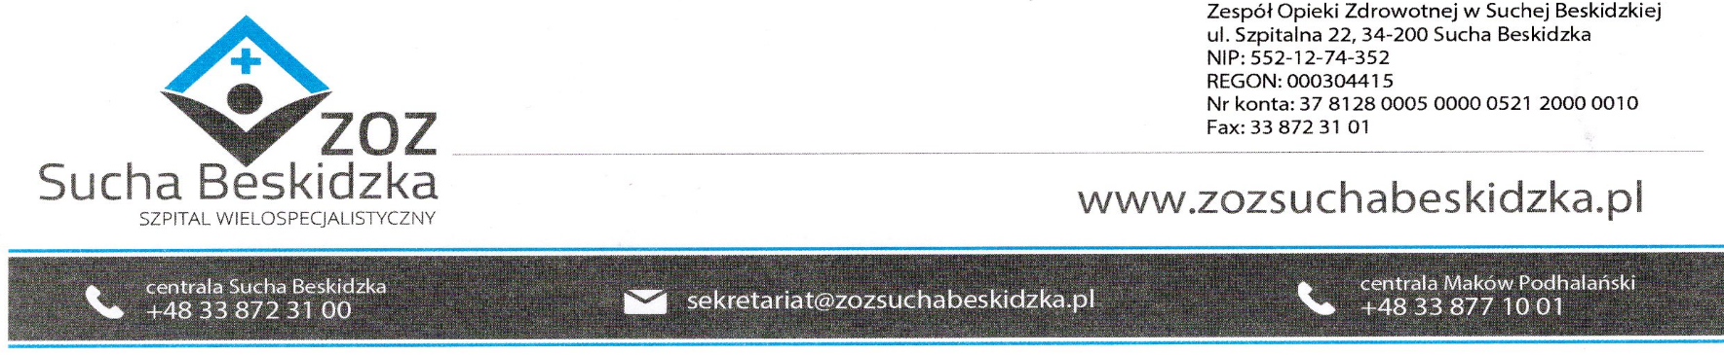
Odp. 36 miesięcy.

